Vinyl

Plan realizacije projekta

Verzija 1.0


Pregled izmena
Datum | Verzija | Opis | Autor
22.03.2007 | 1.0 | Inicijalna verzija | Luka, Dijana, Teodora, Bogdan

Sadržaj
1. Cilj dokumenta 4
2. Opseg dokumenta 4
3. Reference 4
4. Pregled slučajeva korišćenja 4
5. Profili korisnika 6
5.1 Posetilac portala 6
5.2 Korisnik sistema 6
5.3 Administrator 6
6. Opis slučajeva korišćenja 7
6.1 Logovanje na sistem 7
6.2 Ažuriranje podataka o sebi 8
6.3 Pregled osnovnih podataka o gramofonskim pločama 9
6.4 Unos novog dogadjaja 9
6.5 Izdavanje zahteva za podatke 10
6.6 Upis informacija o albumu 11
6.7 Slanje zahteva za prijateljstvo 12
6.8 Dodavanje ocene za odredjeni album 13
6.9 Dodavanje novog člana 13
6.10 Uklanjanje postojećeg člana iz liste prijatelja 14
6.11 Brisanje postojećeg člana 14
6.12 Brisanje postojećeg događaja 15
7. Dodatni zahtevi 16
7.1 Funkcionalnost 16
7.2 Upotrebivost 16
7.3 Pouzdanost 16
7.4 Performanse 16
7.5 Podrška i održavanje 16
7.6 Ograničenja 16

Specifikacija zahteva

Cilj dokumenta
Cilj ovog dokumenta je specifikacija zahteva u pogledu detaljnog opisa slučajeva korišćenja Vinyl aplikacije.

Opseg dokumenta
Dokument se odnosi na web aplikaciju - Vinyl, koja će biti razvijena od strane VLEteam-a. Vinyl je sajt namenjen gramofonskim pločama . Namena web aplikacije je interakcija ljubitelja gramofonskih ploča, druženje kao i razmena iskustva, preko domena interneta.

Reference
Spisak korišćene literature:
- Vinyl – Predlog projekta, SWE-Vinyl-01, V1.0, 2020, VLEteam.
- Vinyl – Planirani raspored aktivnosti na projektu, V1.0, 2020, VLEteam.
- Vinyl – Plan realizacije projekta, V1.0, 2020, VLEteam.
- Vinyl – Vizija sistema, V1.0, 2020, VLEteam.

Pregled slučajeva korišćenja
Osnovni UML dijagram koji prikazuje korisnike i slučajeve korišćenja Vinyl portala prikazan je na sledećoj slici:
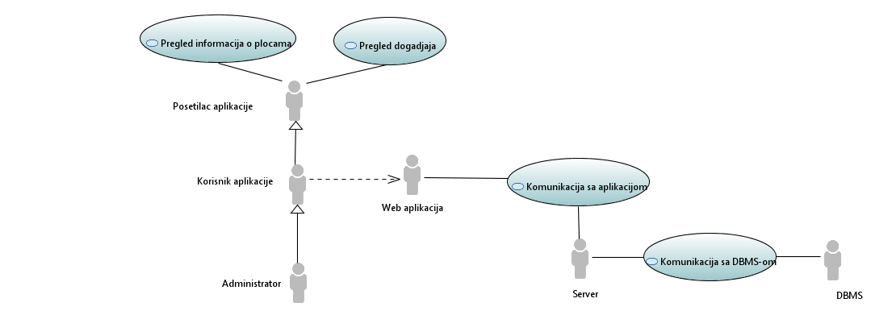

Slučaj korišćenja je komunikacija sa Web aplikacijom, obuhvata složenije radnje i može se dalje razložiti na pojedinačne slučajeve korišćenja.
Detaljni dijagram za slučaj komunikacije sa Web aplikacijom prikazan je na sledećoj slici :
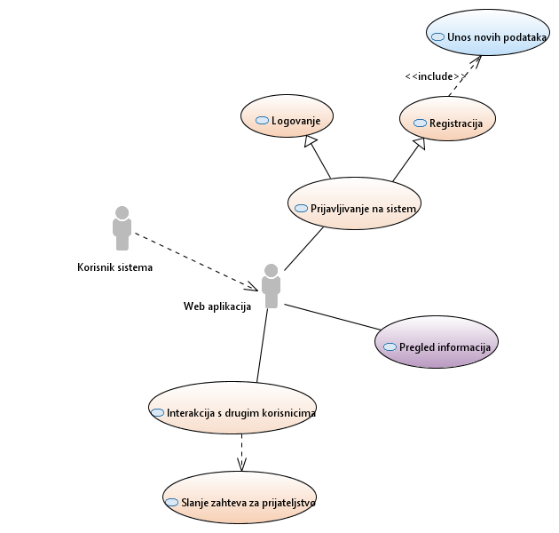

U zavisnosti od toga koji tip infomacija želi korisnik da pregleda, dobijamo detaljniji dijagram:
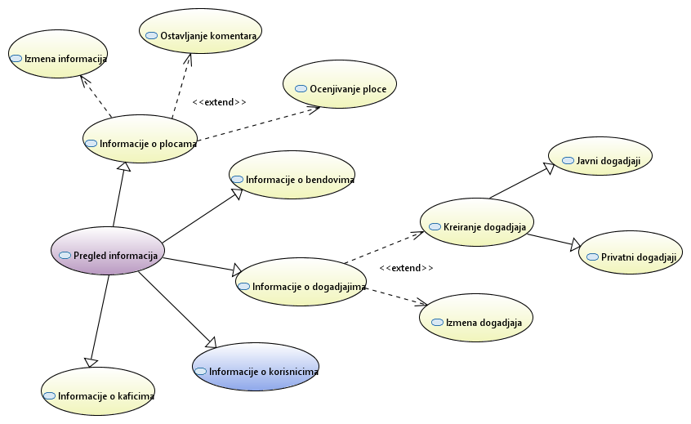

Tip informacija o korisniku na sledećem dijagramu:

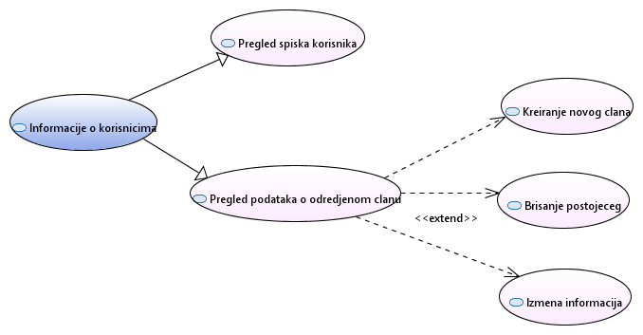

Profili korisnika
Identifikovani su sledeći profili korisnika portala Vinyl:

Posetilac portala
Posetilac portala je osnovni profil korisnika koji sa najmanjim skupom funkcionalnosti na raspolaganju.
Korisnik ovog tipa je u mogućnosti da se informiše o datim pločama i albumima, kao i pregleda zakazane dogadjaje. Pristup portalu u ulozi posetioca je slobodan, tj. ne zahteva prethodno prijavljivanje na portal.

Korisnik sistema
Korisnik sistema je profil koji obuhvata sve članove Vinyl sajta. Svaki član poseduje mnoštvo mogućnosti na sajtu. On može poslati zahtev za prijateljstvo i prihvatiti isti od ostalih članova. Ima mogućnost zakazivanja dogadjaja i pozivanja prijatelja. Da bi član mogao da ažurira podatke o sebi i o publikacijama koje je objavio, takodje da bi mogao da ostavi komentare i oceni date albume, potrebno je prethodno prijavljivanje korisnika.

Administrator
Administrator je specijalni profil korisnika koji ima pristup svim funkcionalnostima portala, tj. može se naći u ulozi bilo kog korisnika portala. On je neko ko mora odobriti sve zahteve za zakazane dogadjaje od strane korisnika, takodje ima kontrolu nad svim komentarima na sajtu, ima mogućnost brisanja i dodavanja istih. Administratorski profil je uveden kako bi se obezbedila što veća fleksibilnost u pogledu mogućnosti ažuriranja sadržaja na portalu.

Opis slučajeva korišćenja

Logovanje na sistem
Kratak opis:
Korisnik se loguje na sistem svojim korisničkim nalogom, a u cilju korišćenja Vinyl-a.
Akteri:
Korisnik sistema i Administracija.
Preduslovi:
Korisnik nije trenutno prijavljen.
Osnovni tok:
1. Korisnik unosi svoje korisničko ime, odnosno e-mail adresu svog naloga
2. Korisnik unosu svoju lozinku
3. Korisnik submit-uje unete podatke
4. Submit-ovani podaci se proveravaju u bazi podataka korisnika
Dijagram sekvence:
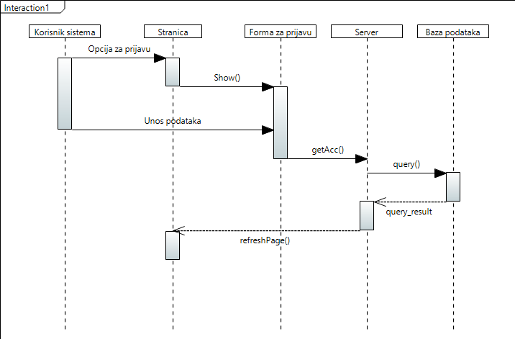

Izuzetci:
[Pogrešno uneto korisničko ime i/ili lozinka] Prikazuje se odgovarajuća poruka o grešci.
Posledice:
Korisnik je ulogovan.

Pregled informacija
Kratak opis:
Korisnik želi da izmeni neku od javno dostupnih informacija o sebi.
Akteri:
Korisnik sistema.
Preduslovi:
Korisnik je ulogovan na sistem.
Osnovni tok:
- Korisnik bira opcija za ažuriranje podataka o sebi
- Korisnik menja željene podatke
- Korisnik submit-uje unete podatke.
- Server azurira svoj model
- DBMS cuva podatke u bazi
Dijagram sekvence:
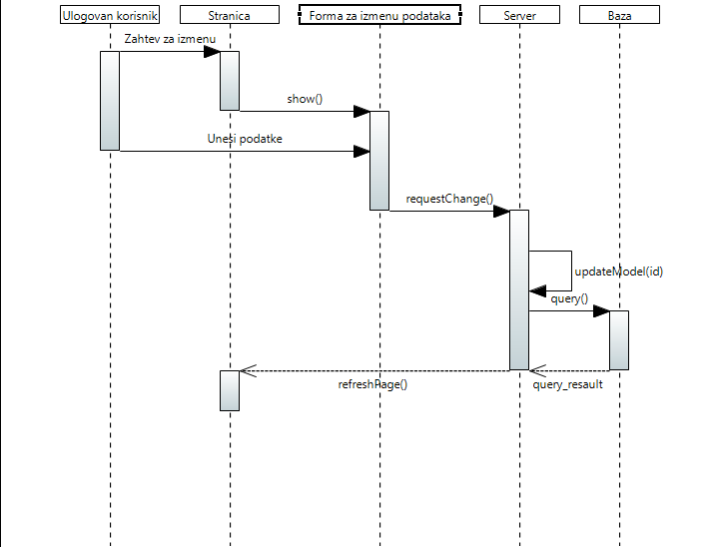
Izuzetci:
[Neki, ili svi, uneti podaci nisu validni] Prikazuje se odgovarajuća poruka o grešci.
Posledice:
Korisnik je uspešno izmenio podatke o sebi. Baza podataka je adekvatno ažurirana.

Pregled osnovnih podataka o gramofonskim pločama
Kratak opis:
Prikaz stranice portala sa osnovnim podacima o albumima i izvođačima.
Akteri:
Posetilac portala, Korisnik sistema i Administracija.
Preduslovi:
Nema.
Osnovni tok:
- Korisnik bira opciju za prikaz osnovne stranice portala.
- Otvara se osnovna stranica portala.
- Prikaz informacija izabranog albuma.
- Prikaz kalendara sa predstojećim događajima.
Izuzetci:
Nema.
Posledice:
Tekuća stranica je osnovna stranica portala.

Izmena informacija o pločama
Kratak opis:
Prikaz stranice portala sa osnovnim podacima o albumima i izvođačima.
Akteri:
Posetilac portala, Korisnik sistema i Administracija.
Osnovni tok:
- Korisnik bira opciju za prikaz stranice sa svim pločama.
- Otvara se osnovna stranica.
- Prikaz informacija izabrane ploče..
Izuzeci:
Korisnik ne unese potreban sadržaj, a želi da izmeni sadržinu o pločama.
Posledice:
Obaveštenje o podacima koji nedostaju.

Ostavljanje komentara
Kratak opis:
Ispod ploce je deo za diskusije. Ulogovani korisnik ima pravo komentarisanja date ploče ili albuma.
Akter:
Korisnik sistema.
Osnovni tok:
- Korisnik bira opciju za prikaz osnovne stranice portala.
- Otvara se osnovna stranica portala.
- Prikaz informacija izabranog albuma.
- Korisnik dodaje željeni komenar.
- Komentar se šalje u bazu i ažurira se stranica izabranog albuma.
Izuzeci:
Korisnik ne unese potreban sadržaj, a želi da izmeni sadržinu.
Posledice:
Obaveštenje o podacima koji nedostaju.

Ocenjivanje ploče
Kratak opis:
Prikaz stranica sa spiskom albuma, ploča i njihovim ocenama.
Akteri:
Korisnik sistema i Administracija.
Preduslovi:
Korisnik mora biti ulogovan na sistem.
Osnovni tok:
- Korisnik bira opciju za prikaz svih albuma u sistemu.
- Prikazuje se stranica sa spiskom albuma razvrstanih u kategorije uz kratke opise.
- Korisnik nalazi željeni album i u prostoru predvidjenom za ocenjivanje čekira odredjeni broj zvezdica.
- Nakon ocenjivanja koristi komandu Submit .
- Stranica se osvežava i ažurira se ocena albuma uz trenutno dodatu ocenu.
Izuzetci:
Nema.
Posledice:
Odredjena ploča ili album dobija ocenu.

Pregled podataka o dogadjajima
Kratak opis:
Dodavanje novog dogadjaja u kalendar aktivnosti.
Akteri:
Korisnik sistema i Administracija.
Preduslovi:
Korisnik mora biti ulogovan na sistem.
Osnovni tok:
- Korisnik bira opciju prikaz kalendara.
- Prikazuje se kalendar sa odgovarajućim slobodnim danima za zakazivanje.

Dijagram sekvence:
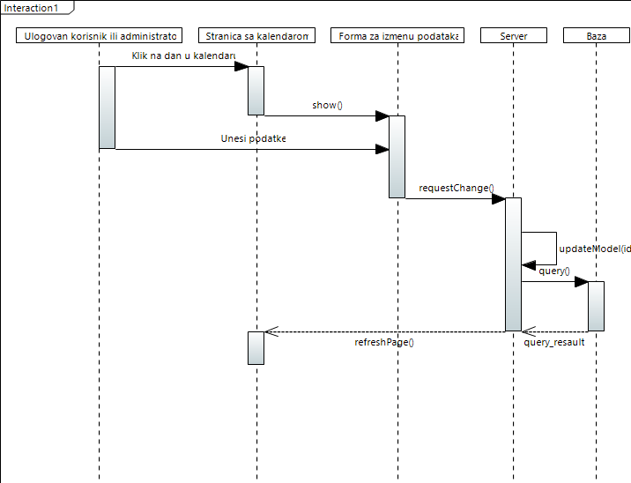
Izuzetci:
Nema
Posledice:
Korisniku se prikazuju zahtevani podaci.

Kreiranje dogadjaja
Kratak opis:
Dodavanje novog dogadjaja u kalendar aktivnosti.
Akteri:
Posetilac portala, Korisnik sistema i Administracija.
Preduslovi:
Nema.
Osnovni tok:
- Korisnik bira opciju prikaz kalendara.
- Prikazuje se kalendar sa odgovarajućim slobodnim danima za zakazivanje.
- Korisnik unosi vreme, mesto i datum u kalendar.
- Podaci se pamte u bazu.
- Refrešuje se stranica sa prikazom kalendara i označenim dogadjajem.
Izuzetci:
Korisnik nije uneo sve tražene podatke.
Posledice:
Obaveštenje o podacima koji nedostaju.

Izmena dogadjaja
Kratak opis:
Izmena dogadjaja u kalendaru aktivnosti.
Akteri:
Posetilac portala, Korisnik sistema i Administracija.
Preduslovi:
Nema.
Osnovni tok:
- Korisnik bira opciju prikaz kalendara.
- Prikazuje se kalendar sa odgovarajućim slobodnim danima za zakazivanje.
- Korisnik pronalazi svoj zakazani dogadjaj, vrši željene izmene.
- Podaci se pamte u bazu.
- Refrešuje se stranica sa prikazom kalendara i označenim dogadjajem.
Izuzetci:
Korisnik nije uneo sve tražene podatke.
Posledice:
Obaveštenje o podacima koji nedostaju.

Pregled podataka o korisnicima
Kratak opis:
Prikaz stranice portala sa osnovnim podacima o albumima i izvođačima.
Akteri:
Posetilac portala, Korisnik sistema i Administracija.
Preduslovi:
Nema.
Osnovni tok:
- Korisnik bira opciju za prikaz osnovne stranice portala.
- Otvara se osnovna stranica portala.
- Prikaz informacija izabranog albuma.
- Prikaz kalendara sa predstojećim dogadjajima.
Izuzetci:
Nema.
Posledice:
Tekuća stranica je osnovna stranica portala.

Pregled podataka o bendovima
Kratak opis:
Prikaz stranice datog albuma sa njegovim informacijama.
Akteri:
Administracija.
Preduslovi:
Korisnik je ulogovan na sistem.
Osnovni toka:
- Prikaz stranice o svim bendovima datog albuma.
- Prikazuje se stranica za opisa.
Dijagram sekvence:
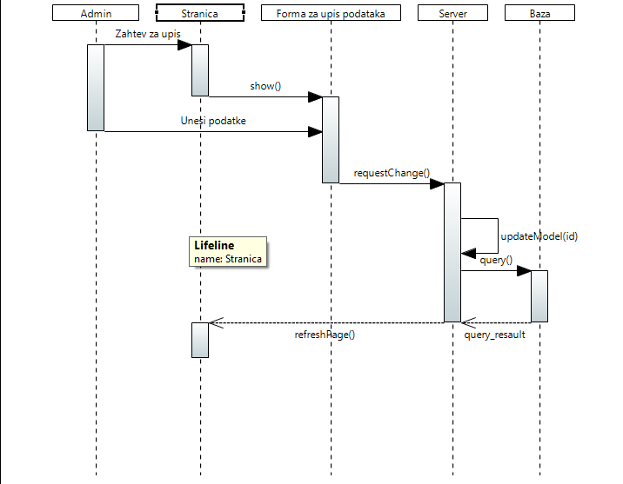
Izuzetci:
Korisnik je pogrešno uneo odredjene podatke, prikaz poruke o korigovanju od strane Administratora.
Posledice:
Korisnik je uspešno dodao informacije.

Pregled spiska clanova
Kratak opis:
Prikaz stranice sa spiskom članova .
Akteri:
Administracija.
Preduslovi:
Nema.
Osnovni tok:
- Administrator bira opciju da pregleda sve članove sistema.

Izuzetci:
Nema.
Posledice:
Nema.

Pregled podataka o odredjenom clanu
Kratak opis:
Član pregleda osnovne podatke o ostalim članovima.
Akteri:
Korisnik sistema i Administracija.
Preduslovi:
Korisnik je ulogovan na sistem.
Osnovni tok:
- Korisnik bira opciju da pretraži sve članove sistema.
- Prikazuje se polje gde unosi ime i prezime traženog korisnika.
Izuzetci:
Nema.
Posledice:
Nema.

Kreiranje novog clana
Kratak opis:
Osoba želi da postane član portala.
Akteri:
Administracija.
Preduslovi:
Korisnik nije ulogovan na sistem.
Osnovni tok:
- Korisnik bira opciju za prijavljivanje.
- Korisnik unosi osnovne podatke za registrovanje.
- Podaci se šalju u bazu.
- Korisnik postaje član portala.
Izuzetci:
Nisu uneti svi traženi podaci.
Posledice:
Obaveštenje o poljima koja nisu popunjena.

Dodavanje novog člana
Kratak opis:
Posetilac portala se loguje i postaje član
Akteri:
Posetilac portala, Korisnik sistema i Administracija.
Preduslovi:
Korisnik mora otvoriti obrazac za logovanje.
Osnovni tok:
- Korisnik unosi svoje podatke u prozor za logovanje.
- Nakon unosa ide na komandu Submit.
- Administracija prima zahtev.
- Ažurira se baza podataka.
Izuzetci:
[Ukoliko neko polje nije popunjeno ili nije unet adekvatan podatak]Prikazuje se odgovarajuća poruka o sadržaju koji nedostaje.
Posledice:
Dodaje se novi član.

Brisanje postojeceg clana
Kratak opis:
Član uklanja željenu osobu iz liste prijatelja.
Akteri:
Korisnik sistema i Administracija.
Preduslovi:
Korisnik je prijavljen na portal.
Osnovni tok:
- Korisnik bira opciju za prikaz svog profila.
- Korisnik bira opciju za prikaz liste prijatelja.
- Korisnik pronalazi osobu koju želi da ukloni iz svojih prijatelja.
- Korisnik bira opciju Delete.
- Korisnik potvrđuje da želi da ukloni izabranu osobu iz liste prijatelja.
- Server obradjuje zahtev, DBMS ažurira bazu.
- Osvežava se stranica sa listom prijatelja.
Izuzetci:
Nema.
Posledice:
Izabrana osoba je uklonjena iz liste prijatelja.

Izmena informacija o clanu
Kratak opis:
Izmena korisničkog naloga.
Akteri:
Korisnik sistema i Administracija.
Preduslovi:
Korisnik je prijavljen na portal.
Osnovni tok:
- Korisnik bira opciju za prikaz profila.
- Prikazuje se stranica sa profilom korisnika.
- Korisnik bira opciju za izmenu naloga.
- Prikazuje se poruka kojom se zahteva potvrda izmene.
- Korisnik potvrđuje .
- Baza podataka se ažurira, korisniku se ažurira stranica sa profilom.
Izuzetci:
Nema.
Posledice:
Korisnički nalog i podaci za izabranog člana su ažurirani.

Logovanje
Kratak opis:
Posetilac portala se loguje sa prethodno izbršenom registracijom.
Akteri:
Korisnik sistema.
Preduslovi:
Korisnik mora otvoriti obrazac za logovanje.
Osnovni tok:
- Korisnik unosi svoje podatke u prozor za logovanje.
- Nakon unosa ide na komandu Submit.
- Administracija prima zahtev.
- Ažurira se baza podataka.
Izuzetci:
[Ukoliko neko polje nije popunjeno ili nije unet adekvatan podatak]Prikazuje se odgovarajuća poruka o sadržaju koji nedostaje.
Posledice:
Dodaje se novi član.

Registracija
Kratak opis:
Kreiranje naloga u cilju pristupa specifičnim funkcijama koje zahtevaju autorizaciju.
Akteri:
Korisnik sistema.
Preduslovi:
Korisnik mora otvoriti obrazac za registrovanje.
Osnovni tok:
- Korisnik unosi svoje podatke u prozor za registrovanje.
- Nakon unosa ide na komandu Submit.
- Administracija prima zahtev.
- Ažurira se baza podataka.
Izuzetci:
[Ukoliko neko polje nije popunjeno ili nije unet adekvatan podatak] Prikazuje se odgovarajuća poruka o sadržaju koji nedostaje.
Posledice:
Dodaje se novi član.

Interakcija sa drugim korisnicima
Kratak opis:
Podrazumeva slanje zahteva drugim korisnicima i pozivanje na javne ili privatne dogadjaje.
Akteri:
Korisnik sistema.
Preduslovi:
Korisnik mora obiti ulogovan i imati odredjenu osobu za prijatelja.
Osnovni tok:
- Korisnik šalje zahtev za poziv svom prijatelju.
- Podatak se iz baze prosledjuje željenom korisniku portala.
Izuzetci:
Nema.
Posledice:
Nema.

Slanje zahteva za prijateljstvo
Kratak opis:
Korisnik želi da doda drugog korisnika u listu prijatelja.
Akteri:
Korisnik sistema.
Preduslovi:
Korisnik mora obiti ulogovan.
Osnovni tok:
- Korisnik pronalazi osobu sa kojom želi da bude prijatelj.
- Pronalazi opciju za dodavanje u listu prijatelja na profilu korisnika.
- Željenom korisniku stiže zahtev za prijateljstvo.
Izuzetci:
Nema.
Posledice:
Nema.

Unos novih podataka
Kratak opis:
Korisnik, prilikom registracije, unosi validne podatke o sebi, u cilju kreiranja sopstvenog naloga..
Akteri:
Korisnik sistema i Administracija.
Preduslovi:
Korisnik je prijavljen na portal.
Osnovni tok:
- Korisnik je prethodno izabrao opciju za logovanje.
- Pojavljuju se prazna polja sa osnovnim podacima.
- Korisnik unosi podatke.
- Korisnik ide na dugme „Submit“.
- Podaci se pamte u bazu.
Izuzetci:
Korisnik nije uneo sve podatke.
Posledice:
Obaveštenje o poljima koja nisu popunjena

Dodatni zahtevi

Funkcionalnost
U ovom odeljku su specificirani funkcionalni zahtevi koji su zajednički za više slučajeva korišćenja.
Vinyl portal ne zahteva nikakve dodatne funkcionalnosti.

Upotrebivost
U ovom odeljku su specificirani zahtevi koji su vezani za, ili utiču na upotrebivosti sistema koji se razvija.
Korisnički interfejs prilagođen korisniku:
Korisnički interfejs Vinyl portala će biti dizajniran tako da bude omogućeno jednostavno i intuitivno korišćenje bez potrebe za organizovanjem dodatne obuke.

Pouzdanost
U ovom odeljku su specificirani zahtevi u pogledu pouzdanosti sistema koji se razvija.
Dostupnost:
Vinyl portal će biti dostupan 24 časa dnevno, 7 dana u nedelji. Vreme kada portal nije dostupan ne sme da pređe 10%.
Srednje vreme između otkaza:
Srednje vreme između dva sukcesivna otkaza ne sme da padne ispod 120 sati.

Performanse
U ovom odeljku su specificirani zahtevi koji definišu željene performanse sistema koji se razvija.
Broj korisnika koji simultano pristupaju:
Sistem će da podrži do 1000 simultanih pristupa korisnika portalu.
Vreme odziva za pristup bazi podataka:
Vreme potrebno za pristupanje bazi podataka u cilju izvršenje nekog upita ne sme da veće od 5 sekundi.

Podrška i održavanje
U ovom odeljku su specificirani zahtevi koji treba da poboljšaju stepen podrške i mogućnost održavanja sistema koji se razvija.
Vinyl portal ne zahteva posebnu podršku i održavanje.

Ograničenja
U ovom odeljku su specificirana ograničenja kojih se treba pridržavati pri projektovanju sistema koji se razvija.
Hardverska platforma:
Klijentski deo sistema treba da ima mogućnost izvršavanja na bilo kom uređaju sa pristupom internetu.
Serverski deo sistema će raditi na PC računaru sa procesorom Intel Core i3 i 4GB RAM memorije.
Tipovi Web čitača:
Klijentski deo Vinyl portala će biti optimizovan za sledeće Web čitače: Internet Explorer, Opera, kao i Firefox (Mozilla).

